

1. Lê a vinheta, identifica e transcreve:
24 Pontos
3 x 8
Gramática
Ficha/Questão de aula 13
Nome Ano Turma N.º
Preposição e locução prepositiva
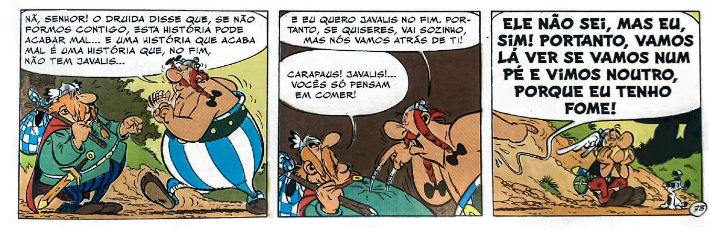
Goscinny e Uderzo, Astérix entre os Belgas, Porto, Edições ASA, 1999, p. 11.
1.1 uma conjunção subordinativa completiva.
1.2 uma conjunção coordenativa adversativa.
1.1 uma conjunção subordinativa causal.
2. Transforma as frases simples em frases complexas, ligando-as com as conjunções/locuções conjuncionais que exprimam o valor indicado. Faz apenas as alterações necessárias.
36 Pontos
3 x 12
a. O Pedro chegou atrasado. O Pedro perdeu o comboio. (explicação)

b. Todos me oferecem livros no Natal. Eu gosto muito de ler. (causa)

c. Trabalhei até tarde. Não ouvi o despertador de manhã. (consequência)

3. Completa as frases com as conjunções que consideres mais adequadas.
20 Pontos
4 x 5
a. Pedi uma sobremesa ao almoço, _______________ já não a consegui comer.
b. Comi tanto acabei _______________ por ficar maldisposto.
c. Usei dois despertadores _______________ não correr o risco de adormecer.
d. _______________ chegue a casa, ligarei a confirmar.
3.1 Indica a subclasse das conjunções que utilizaste no exercício anterior.
20 Pontos
4 x 5
a. ___________________________________ b. ___________________________________
c. ___________________________________ d. ___________________________________

